تحقیق درس بازی‌سازی
Unity
معرفی موتور بازی‌سازی و بخش‌های مختلف آن
دانشجو: عبدالستار رحیمی
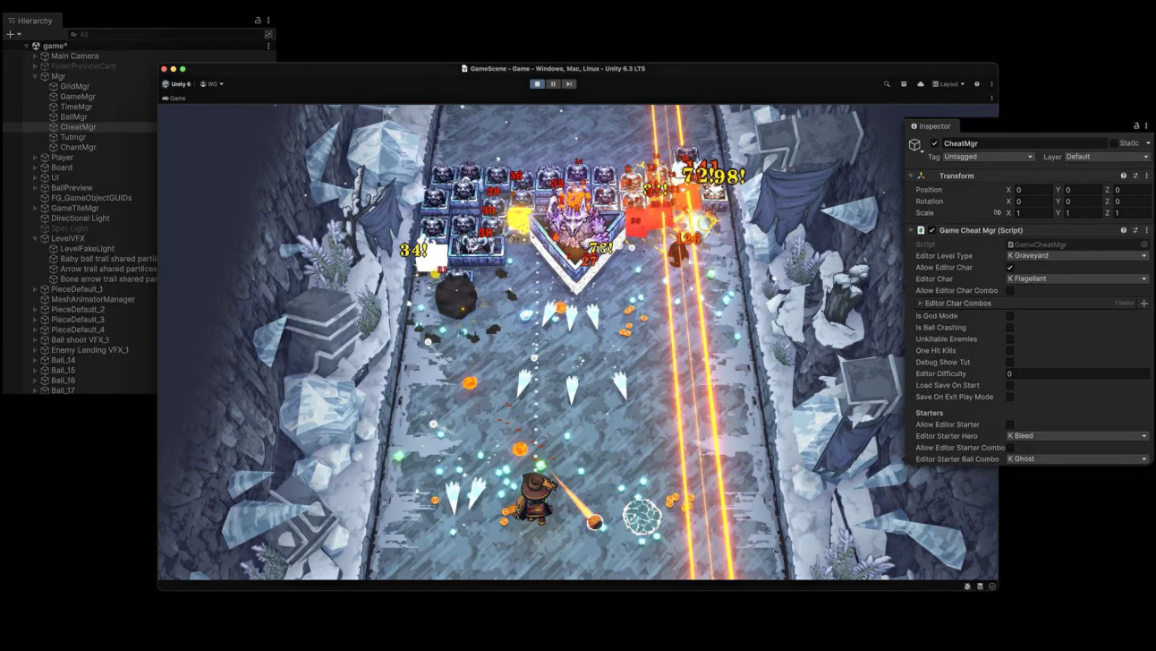

۱. معرفی و تاریخچه
Unity یک موتور بازی (Game Engine) است؛ یعنی مجموعه‌ای از ابزارها که بخش‌های تکراری و پیچیده ساخت بازی مثل نمایش گرافیک، فیزیک، صدا و دریافت ورودی کاربر را آماده در اختیار سازنده می‌گذارد. سازنده می‌تواند به‌جای نوشتن همه چیز از صفر، روی طراحی و منطق بازی تمرکز کند.
این موتور را شرکت Unity Technologies توسعه داده است. اولین نسخه آن در سال ۲۰۰۵ برای macOS منتشر شد و به‌مرور به یکی از پرکاربردترین موتورهای بازی دنیا تبدیل شد. Unity فقط برای بازی استفاده نمی‌شود؛ در معماری، فیلم و انیمیشن، شبیه‌سازی صنعتی، واقعیت مجازی (VR)، واقعیت افزوده (AR) و آموزش هم کاربرد دارد.

۲. محیط کاربری (Unity Editor)
محیط Unity از چند پنجره اصلی ساخته شده است:
Scene View: محیطی که اشیاء بازی را در آن می‌چینید و جابه‌جا می‌کنید
Game View: نمایش بازی از دید بازیکن برای تست بازی
Hierarchy: فهرست همه اشیاء موجود در صحنه
Inspector: نمایش و تغییر ویژگی‌های شیء انتخاب‌شده
Project: مدیریت فایل‌های پروژه مثل مدل، تصویر، صدا و اسکریپت
Console: نمایش خطاها و پیام‌های برنامه
بخش مهم دیگر Unity Hub است؛ برنامه‌ای جدا از ادیتور که برای مدیریت پروژه‌ها و نصب نسخه‌های مختلف Unity استفاده می‌شود.
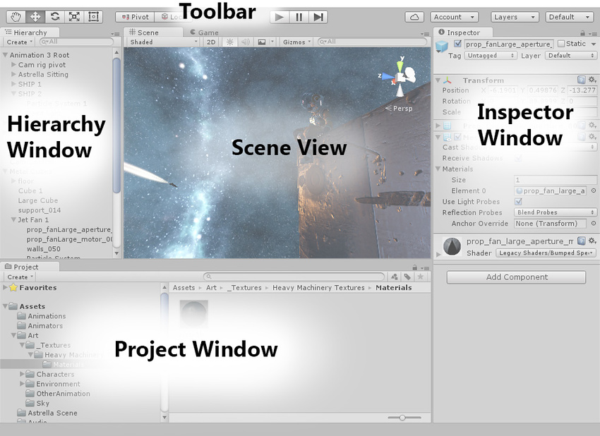
شکل ۲: چیدمان پنجره‌های اصلی ادیتور Unity

۳. معماری Unity: GameObject و Component
اساس کار Unity بر معماری مبتنی بر کامپوننت است:
GameObject: هر چیزی که در صحنه وجود دارد، مثل شخصیت، دوربین، نور یا زمین. GameObject در ابتدا یک ظرف خالی است.
Component: قابلیت‌هایی که به GameObject اضافه می‌شود؛ مثلاً Transform برای موقعیت و چرخش، Rigidbody برای فیزیک، Collider برای برخورد و Script برای منطق دلخواه.
Prefab: قالب آماده از یک GameObject که می‌توان بارها از آن نسخه ساخت. مثلاً یک دشمن را یک‌بار می‌سازید و ده‌ها بار استفاده می‌کنید.
Scene: هر مرحله یا بخش از بازی که شامل مجموعه‌ای از GameObjectهاست.
مزیت این روش آن است که ویژگی‌ها مثل قطعات لگو به هم اضافه می‌شوند و برای هر شیء نیازی به نوشتن کد پیچیده نیست.
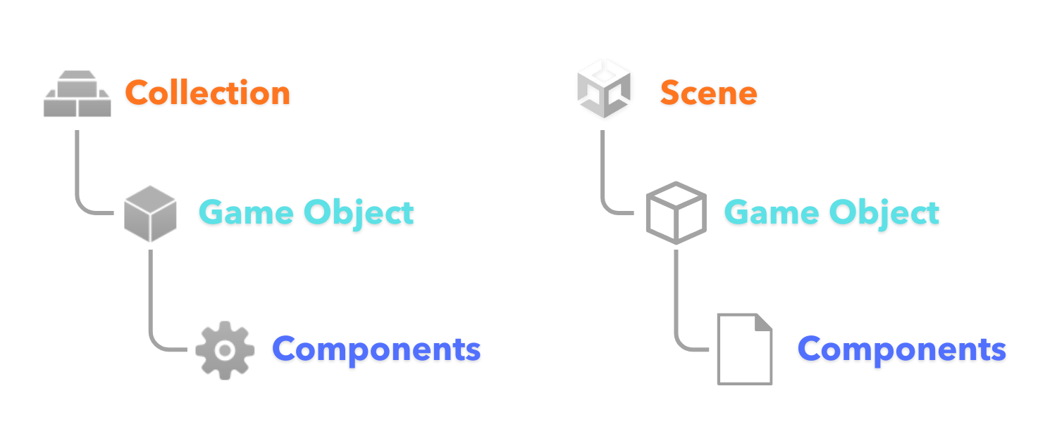
شکل ۳: یک GameObject و کامپوننت‌های آن

۴. برنامه‌نویسی در Unity (زبان C#)
زبان اصلی Unity زبان C# است. اسکریپت‌ها به GameObjectها وصل می‌شوند و رفتار آن‌ها را تعیین می‌کنند. همه اسکریپت‌ها از کلاس MonoBehaviour ارث‌بری می‌کنند و چند تابع مهم دارند:
Awake() و Start(): اجرا در شروع کار شیء
Update(): اجرا در هر فریم؛ مناسب دریافت ورودی و حرکت
FixedUpdate(): اجرا در بازه‌های زمانی ثابت؛ مناسب محاسبات فیزیکی
OnCollisionEnter() و OnTriggerEnter(): واکنش به برخورد
نمونه ساده‌ای از حرکت یک شیء:
using UnityEngine;

public class PlayerMove : MonoBehaviour
{
public float speed = 5f;

void Update()
{
float h = Input.GetAxis("Horizontal");
float v = Input.GetAxis("Vertical");
transform.Translate(new Vector3(h, 0, v) * speed * Time.deltaTime);
}
}

علاوه بر کدنویسی، Unity ابزار Visual Scripting هم دارد که با اتصال گره‌ها (Node) به هم، منطق بازی را بدون نوشتن کد می‌سازد.
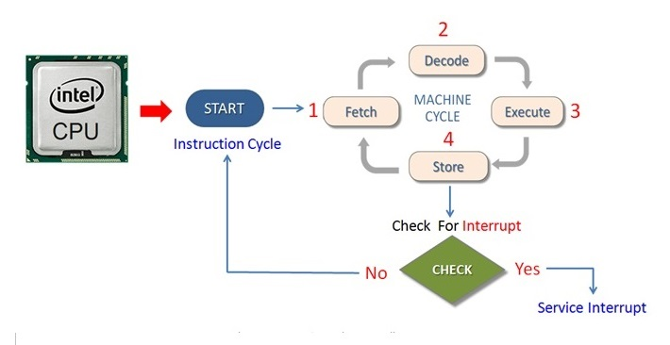
شکل ۴: چرخه اجرای توابع MonoBehaviour (ساده‌شده)

۵. سیستم رندرینگ و گرافیک
Unity برای نمایش گرافیک سه خط لوله رندر (Render Pipeline) ارائه می‌دهد:
خط لوله | ویژگی | مناسب برای
Built-in | قدیمی‌ترین و ساده‌ترین | پروژه‌های قدیمی و ساده
URP | سبک، سریع و چندسکویی | موبایل، بازی‌های مستقل، VR
HDRP | کیفیت بالا و جلوه‌های سینمایی | PC و کنسول با گرافیک پیشرفته

ابزارهای مهم گرافیکی:
Shader Graph: ساخت شیدر به‌صورت بصری و بدون کدنویسی
Lighting: نورپردازی ثابت (Baked) و لحظه‌ای (Real-time)
Post-Processing: افکت‌هایی مثل Bloom، Depth of Field و Color Grading
Particle System و VFX Graph: ساخت آتش، دود، انفجار و جرقه
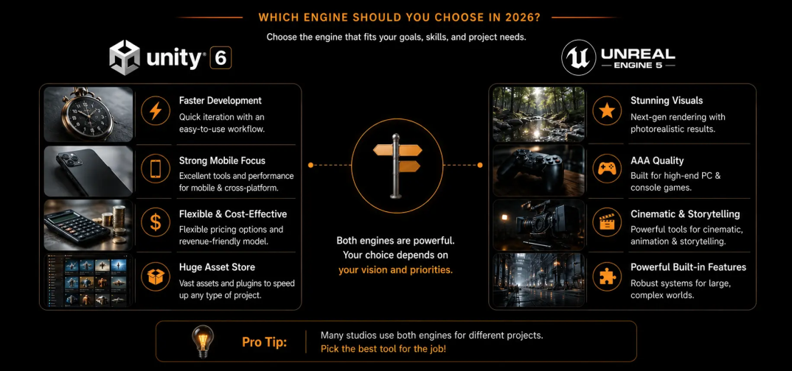
شکل ۵: مقایسه خط لوله‌های رندر Unity

۶. فیزیک
Unity برای فیزیک سه‌بعدی از موتور PhysX و برای فیزیک دوبعدی از Box2D استفاده می‌کند. مفاهیم اصلی:
Rigidbody: شیء را تحت تأثیر گرانش و نیروها قرار می‌دهد
Collider: شکل برخورد شیء، مثل Box، Sphere و Mesh
Trigger: ناحیه‌ای بدون برخورد فیزیکی که رویداد ایجاد می‌کند، مثل برداشتن سکه
Physics Material: تعیین اصطکاک و میزان جهندگی
Joints: اتصال اشیاء به هم، مثل لولا و فنر
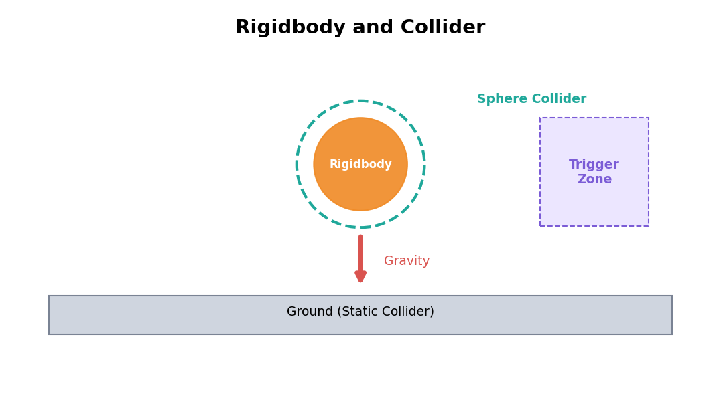
شکل ۶: Rigidbody، Collider و Trigger

۷. انیمیشن
سیستم انیمیشن Unity با نام Mecanim شناخته می‌شود:
Animator Controller: ماشین حالتی که تعیین می‌کند شخصیت در چه شرایطی کدام انیمیشن را اجرا کند؛ مثل ایستادن، دویدن یا پریدن
Animation Clip: هر انیمیشن مجزا
Blend Tree: ترکیب نرم چند انیمیشن، مثل ترکیب راه رفتن و دویدن بر اساس سرعت
Humanoid Rig: استفاده از یک انیمیشن روی شخصیت‌های مختلف با اسکلت انسانی
Timeline و Cinemachine: ساخت صحنه‌های سینمایی و کنترل حرفه‌ای دوربین
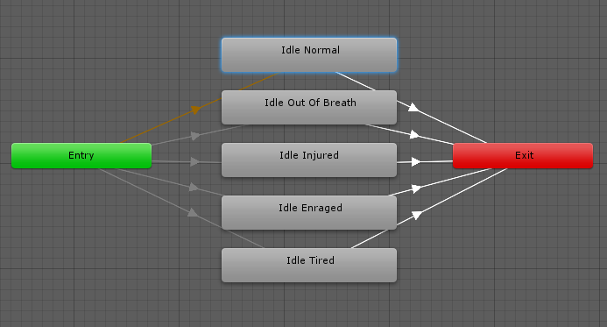
شکل ۷: نمونه‌ای از ماشین حالت در Animator Controller
۸. رابط کاربری (UI)
برای ساخت منو، دکمه، نوار سلامتی و امتیاز، Unity دو سیستم دارد:
Unity UI (uGUI): سیستم مبتنی بر Canvas که رایج‌تر است و شامل Button، Text، Image، Slider و Scroll View می‌شود
UI Toolkit: سیستم جدیدتر شبیه توسعه وب، با ساختار شبیه HTML و استایل شبیه CSS
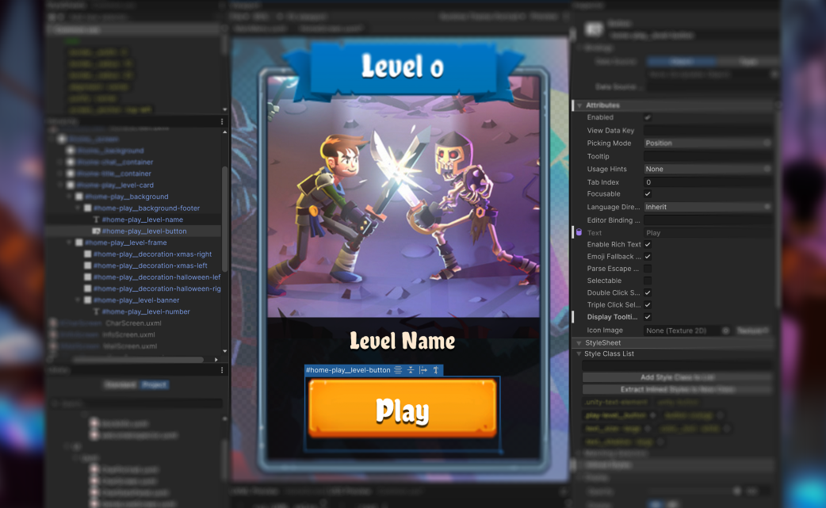
شکل ۸: نمونه رابط کاربری روی Canvas

۹. صدا
کامپوننت Audio Source صدا را پخش می‌کند و Audio Listener (معمولاً روی دوربین) نقش گوش بازیکن را دارد. با Audio Mixer می‌توان بلندی صدا، افکت‌هایی مثل Reverb و گروه‌بندی صداها را کنترل کرد. Unity از صدای سه‌بعدی هم پشتیبانی می‌کند، یعنی بلندی و جهت صدا به فاصله و موقعیت منبع بستگی دارد.

۱۰. بازی دوبعدی و سه‌بعدی
Unity هم برای 2D و هم برای 3D ابزار کامل دارد.
در 2D: Sprite Renderer، Tilemap برای ساخت مراحل با کاشی، Sprite Editor برای برش تصاویر، فیزیک دوبعدی و انیمیشن اسکلتی دوبعدی.
در 3D: مدل‌های سه‌بعدی، Terrain برای ساخت زمین و طبیعت، ProBuilder برای مدل‌سازی ساده داخل خود Unity، و NavMesh برای مسیریابی هوش مصنوعی.

۱۱. Asset Store و Package Manager
Unity Asset Store فروشگاه رسمی دارایی‌هاست: مدل سه‌بعدی، انیمیشن، صدا، افزونه و ابزار، هم رایگان و هم پولی. Package Manager برای نصب و به‌روزرسانی قابلیت‌های اضافه (مثل Cinemachine، Input System و TextMeshPro) داخل خود ادیتور استفاده می‌شود. این دو بخش سرعت تولید را بسیار بالا می‌برند.
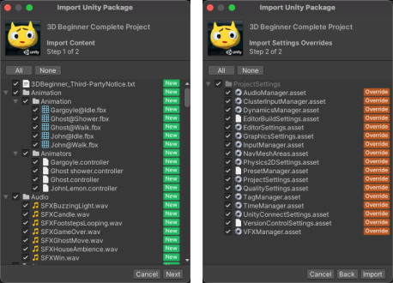
شکل ۱۰: ورود دارایی‌ها و پکیج‌ها به پروژه

۱۲. توسعه چندسکویی (Cross-Platform)
یکی از بزرگ‌ترین نقاط قوت Unity این است که با یک پروژه می‌توان برای پلتفرم‌های زیادی خروجی گرفت:
موبایل: Android و iOS
کامپیوتر: Windows، macOS و Linux
کنسول: PlayStation، Xbox و Nintendo Switch
وب: WebGL
واقعیت مجازی و افزوده: Meta Quest، Apple Vision Pro، HoloLens و ...
برای گرفتن خروجی، از منوی File پلتفرم مقصد در بخش Build Settings (یا Build Profiles در Unity 6) انتخاب می‌شود.
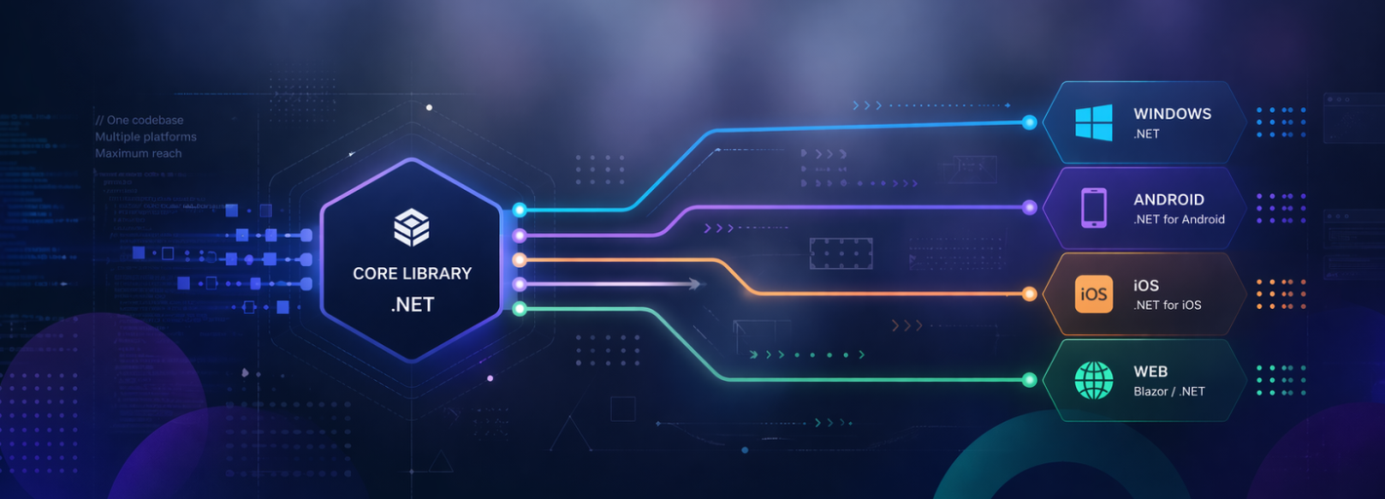
شکل ۱۱: یک پروژه، چند پلتفرم مقصد

۱۳. Unity 6 و آخرین تحولات
Unity 6 مهم‌ترین نسخه این موتور در سال‌های اخیر است و حدود نه سال و نیم پس از Unity 5 منتشر شد. با انتقال بخشی از بار رندر از CPU به GPU، عملکرد به‌طور محسوسی بالا رفت. بهبودهای مهم آن:
- ابزارهای چندنفره (Multiplayer) که در بخش Multiplayer Center جمع شده‌اند.
- پشتیبانی بهتر از مرورگرهای موبایل برای پروژه‌های وب و افزایش حافظه پروژه‌های وب از ۲ به ۴ گیگابایت.
- بهبود نورپردازی و رندر محیط (مه، ابر و آب) و آماده‌شدن API ری‌تریسینگ برای همه پلتفرم‌ها.
- ابزارهای هوش مصنوعی داخل ادیتور برای تولید کد، ساخت دارایی و اجرای مدل‌های هوش مصنوعی در زمان اجرا.
مدل انتشار هم تغییر کرده است. نسخه Unity 6.3 LTS تا دسامبر ۲۰۲۷ و نسخه Unity 6.0 LTS تا اکتبر ۲۰۲۶ پشتیبانی می‌شود. نسخه‌های LTS برای پروژه‌هایی که می‌خواهند روی یک نسخه ثابت بمانند مناسب‌اند و نسخه‌های Update قابلیت‌های جدیدتر دارند. در زمان نگارش این تحقیق، آخرین نسخه پایدار 6.6 و نسخه 6.7 در مرحله بتا است.
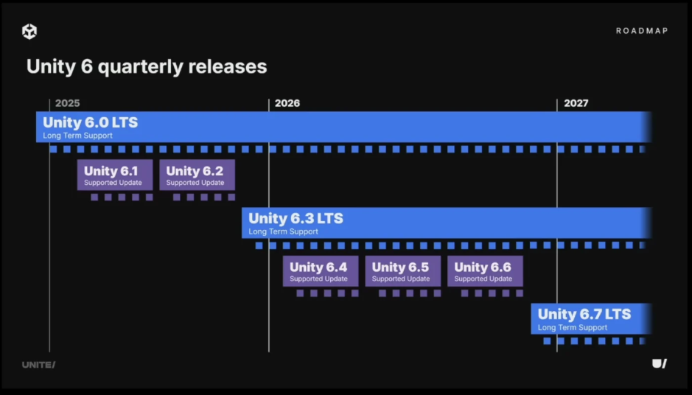
شکل ۱۲: خانواده نسخه‌های Unity 6

۱۴. مزایا و معایب
مزایا:
- یادگیری نسبتاً آسان و منابع آموزشی بسیار زیاد
- خروجی گرفتن برای پلتفرم‌های متعدد
- جامعه کاربری بزرگ و Asset Store غنی
- مناسب برای بازی‌های 2D، 3D، موبایل و VR
- رایگان برای افراد و تیم‌های کوچک (طبق شرایط درآمد شرکت)
معایب:
- در پروژه‌های بسیار سنگین، کیفیت گرافیک پیش‌فرض معمولاً به تنظیم بیشتری نیاز دارد.
- تفاوت بین خط لوله‌های رندر ممکن است برای مبتدی‌ها گیج‌کننده باشد.
- بسیاری از ابزارهای باکیفیت در Asset Store پولی هستند.
- تغییرات قیمت‌گذاری و سیاست‌های شرکت در سال‌های اخیر مورد انتقاد برخی توسعه‌دهندگان بوده است.

۱۵. مقایسه با موتورهای دیگر
ویژگی | Unity | Unreal Engine | Godot
زبان اصلی | C# | C++ و Blueprint | GDScript و C#
گرافیک | خوب تا عالی | عالی، سطح بالا | خوب
سهولت یادگیری | متوسط | سخت‌تر | آسان
مناسب برای | موبایل، مستقل، 2D و 3D | بازی‌های AAA | پروژه‌های سبک و مستقل
هزینه | رایگان تا سطح مشخص | رایگان با سهم از درآمد | کاملاً رایگان و متن‌باز

۱۶. نتیجه‌گیری
Unity به‌خاطر ترکیب سادگی، انعطاف‌پذیری و پشتیبانی از پلتفرم‌های مختلف، یکی از بهترین انتخاب‌ها برای یادگیری و ساخت بازی است. چه یک پروژه کوچک موبایلی باشد و چه یک بازی چندنفره یا تجربه VR، این موتور ابزار لازم را فراهم می‌کند. نسخه Unity 6 هم با بهبود کارایی، ابزارهای چندنفره و هوش مصنوعی مسیر آینده آن را نشان می‌دهد.

منابع
مستندات رسمی Unity: docs.unity.com
آموزش‌های رایگان: learn.unity.com
صفحه دانلود و معرفی نسخه‌ها: unity.com

